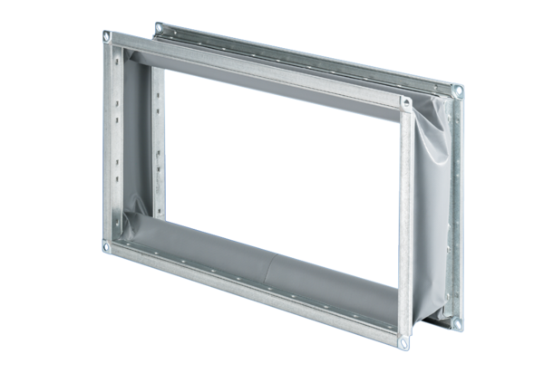Fleksibilna spojnica ELP 31Jedinica za pakiranje: 1 komAsortiman: D
Broj artikla: 0092.0128Proizvođač: MAICO

